**Брез Магдалена Сымонова (Brezowna Magdalena)**

30 июля 1790 г – крещение (НИАБ 136-13-894, лист 16об, №45/1792-р (ориг)).

Лист 16об. **Метрическая запись №45/1792-р (ориг).**

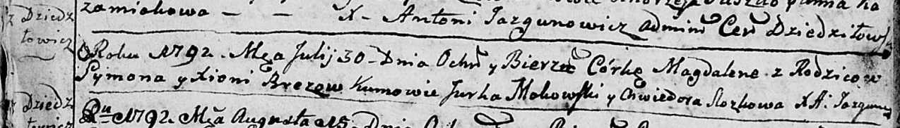

Дедиловичская Покровская церковь. 30 июля 1792 года. Метрическая запись о крещении.

Brezowna Magdalena – дочь родителей с деревни Дедиловичи.

Brez Symon – отец.

Brezowa Xienia – мать.

Makowski Jurka - кум.

Slozkowa Chwiedora - кума.

Jazgunowicz Antoni – ксёндз.